**JACOB**

**Alexis**

**Evaluation Jour 3**

Tests Logiciels

# EXERCICE 1 - Hôtel

**/ 3 points**

Un programme téléphonique d’un hôtel doit réaliser 3 fonctions :

• Appeler une autre chambre d’hôtel en entrant le numéro de chambre (201 to 500)

• Appeler une ligne extérieur en entrant le 9, suivi du numéro

• Appeler diverses services d’hôtel

• 0 = Operateur

• 7 = Room Service

• 8 = Réception

Ecrire un jeu de tests adéquats pour tester ce programme téléphonique dans son entièreté

1. Appeler une chambre depuis une chambre
2. Appeler le directeur de l’hôtel sur son portable en commençant le numéro par 9
3. Appeler l’opérateur de l’hôtel
4. Appeler le Room Service
5. Appeler la réception

# EXERCICE 2 - Intérêts du test logiciel

**/ 2 points**

Citez plusieurs apports/bénéfices du test logiciel dans un projet informatique et décrivez les.

Tester un logiciel en informatique est une étape très importante afin de s’assurer de plusieurs points :

* Le logiciel répond aux attentes du client : Le client a des exigences concernant le produit développé, il est donc important de s’assurer que ce produit correspond bien à ce qui est attendu par le client
* S’assurer de la qualité du logiciel : En plus de répondre aux besoins du clients, effectuer des tests permet de s’assurer que le logiciel est fiable en tous points : sécurité, comportement qui correspond à ce qui est attendu, ergonomie.
* Réduire les coûts de développement des projets : Effectuer régulièrement des tests permet d’éviter des allers-retours entre le développement et la prod
* Cela évite les dérives du produit juste avant sa mise en production
* Cela permet d’avoir une organisation plus compétitive et qui s’améliore de projet en projet

# EXERCICE 3 - Agilité

**/ 3 points**

Expliquer les différents échanges qu’il peut y avoir entre la MOE et la cellule de tests dans le « framework Agile » et définir les tests qui seront effectués par les testeurs.

L’échange entre MOE et la cellule de tests va permettre de définir le périmètre à évaluer, ainsi que la méthode à utiliser pour réaliser ces tests. La cellule de tests transmettra ensuite un bordereau de livraison à la MOE afin de s’assurer des tests réalisés, ainsi que des résultats obtenus.

# EXERCICE 4 - Conception de tests

**/ 4 points**

Un Distributeur de billets est configuré pour effectuer les manœuvres suivantes :

* Entrer une carte et si la carte est invalide la rejeter et sortir du système.
* Si c’est une carte valide :
  + Demander la saisie du code.
  + Vérifier si le code.
    - Si le code est invalide, afficher le message suivant « code invalide, veuillez le recomposer s’il vous plaît ». Après 3 tentatives infructueuses avec un code invalide la machine doit garder (« avaler ») la carte.
    - Si le code est valide alors l’utilisateur dispose des transactions suivantes :
      * Retrait d’argent sans reçu
      * Retrait d’argent avec reçu
      * Consultation du solde
      * Demande de relevé de compte
      * Annulation

Quels tests (description + résultat attendu) utiliseriez-vous pour tester cette application ? Donnez un maximum de tests afin de valider l'application le plus précisément et exhaustivement possible.

1. Insérer une carte non valide :
   1. Rejet de la carte par la machine
   2. Sortie du système
2. Insérer une carte valide
   1. Demander le code de la carte
   2. Vérifier le code :
      1. Si le code est invalide :
         1. Afficher un message d’erreur « code invalide »
         2. Réitérer le point 2.2.i jusqu’à 3 fois
         3. S’il s’agit de la 3eme tentative infructueuse, la machine doit avaler la carte.
      2. Si le code est valide :
         1. Afficher le menu des actions :
            1. Retrait d’argent sans reçu :

L’utilisateur saisi un montant à retirer

Le système vérifie la capacité maximale de retrait par l’utilisateur

Si la quantité demandée est supérieure à la capacité maximale :

Afficher un message d’erreur

Envoyer un message d’alerte via mobile au propriétaire de la carte

Demander de saisir un nouveau montant

Si la quantité demandée est inférieure ou égale à la capacité maximale :

Rendre la carte à l’utilisateur et attendre que cette dernière soit retirée

Sortir les billets et attendre que l’utilisateur les retires

Afficher un message afin de souhaiter une bonne journée / soirée à l’utilisateur

* + - * 1. Retrait d’argent avec reçu :

L’utilisateur saisi un montant à retirer

Le système vérifie la capacité maximale de retrait par l’utilisateur

Si la quantité demandée est supérieure à la capacité maximale :

Afficher un message d’erreur

Envoyer un message d’alerte via mobile au propriétaire de la carte

Demander de saisir un nouveau montant

Si la quantité demandée est inférieure ou égale à la capacité maximale :

Rendre la carte à l’utilisateur et attendre que cette dernière soit retirée

Sortir les billets et attendre que l’utilisateur les retires

Imprimer le reçu et attendre que l’utilisateur le retire

Afficher un message afin de souhaiter une bonne journée / soirée à l’utilisateur

* + - * 1. Consultation du solde :

Le système affiche le solde du compte de l’utilisateur ainsi qu’un menu permettant de quitter l’action courante

* + - * 1. Demande de relevé de compte :

Le système enregistre la demande de relevé de compte

Le système imprime le relevé de compte et attends que l’utilisateur l’ai retiré

* + - * 1. Annulation :

Le système rend la carte à l’utilisateur

Afficher un message afin de souhaiter une bonne journée / soirée à l’utilisateur

# EXERCICE 5 - Triangle

**/ 3 points**

Soit un triangle ABC présumé rectangle, veuillez rédiger tous les cas de test permettant de vérifier que ce triangle est rectangle selon le dessin ci-dessous.

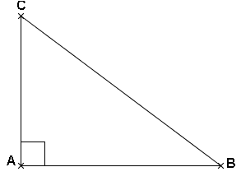

1. On suppose que le triangle est rectangle en A :
   1. On calcule le carré de l’arrête CB
   2. On calcule le carré de l’arrête AC
   3. On calcule le carré de l’arrête AB
   4. Si le carré de l’arrête CB est égale à la somme des carrés des arrêtes AC et AB, alors le triangle est rectangle en A
   5. Sinon, le triangle n’est pas rectangle en A
2. On suppose que le triangle est rectangle en B :
   1. On calcule le carré de l’arrête CA
   2. On calcule le carré de l’arrête BC
   3. On calcule le carré de l’arrête BA
   4. Si le carré de l’arrête CA est égale à la somme des carrés des arrêtes BC et BA, alors le triangle est rectangle en B
   5. Sinon, le triangle n’est pas rectangle en B
3. On suppose que le triangle est rectangle en C :
   1. On calcule le carré de l’arrête AB
   2. On calcule le carré de l’arrête CB
   3. On calcule le carré de l’arrête CA
   4. Si le carré de l’arrête AB est égale à la somme des carrés des arrêtes CB et CA, alors le triangle est rectangle en C
   5. Sinon, le triangle n’est pas rectangle en C

# EXERCICE 6 – Qualités d’un testeur

**/ 2 points**

Donner 4 qualités d’un bon testeur, explicitez correctement votre réponse à chaque fois.

1. Un bon testeur est quelqu’un qui sait communiquer sans juger : le travail d’un testeur étant de mettre à l’épreuve ce qui a été réalisé par un développeur, il est important que le testeur sache exprimer de manière neutre et compréhensible au développeur les résultats de ses tests, afin de ne pas mettre le développeur dans une situation délicate ou encore de le(la) vexer.
2. Un testeur doit être capable de s’adapter à son environnement : Les tests pouvant porter sur différentes technologies, le testeur doit être capable de s’adapter en fonction des besoins du projet
3. Le testeur doit être rigoureux : Il est important pour un testeur d’être rigoureux dans son travail, sans quoi la qualité du produit sera réduite, et des comportements non souhaités peuvent s’introduire dans le produit.

# EXERCICE 7 – Trouver les 10 anomalies

**/ 3 points**

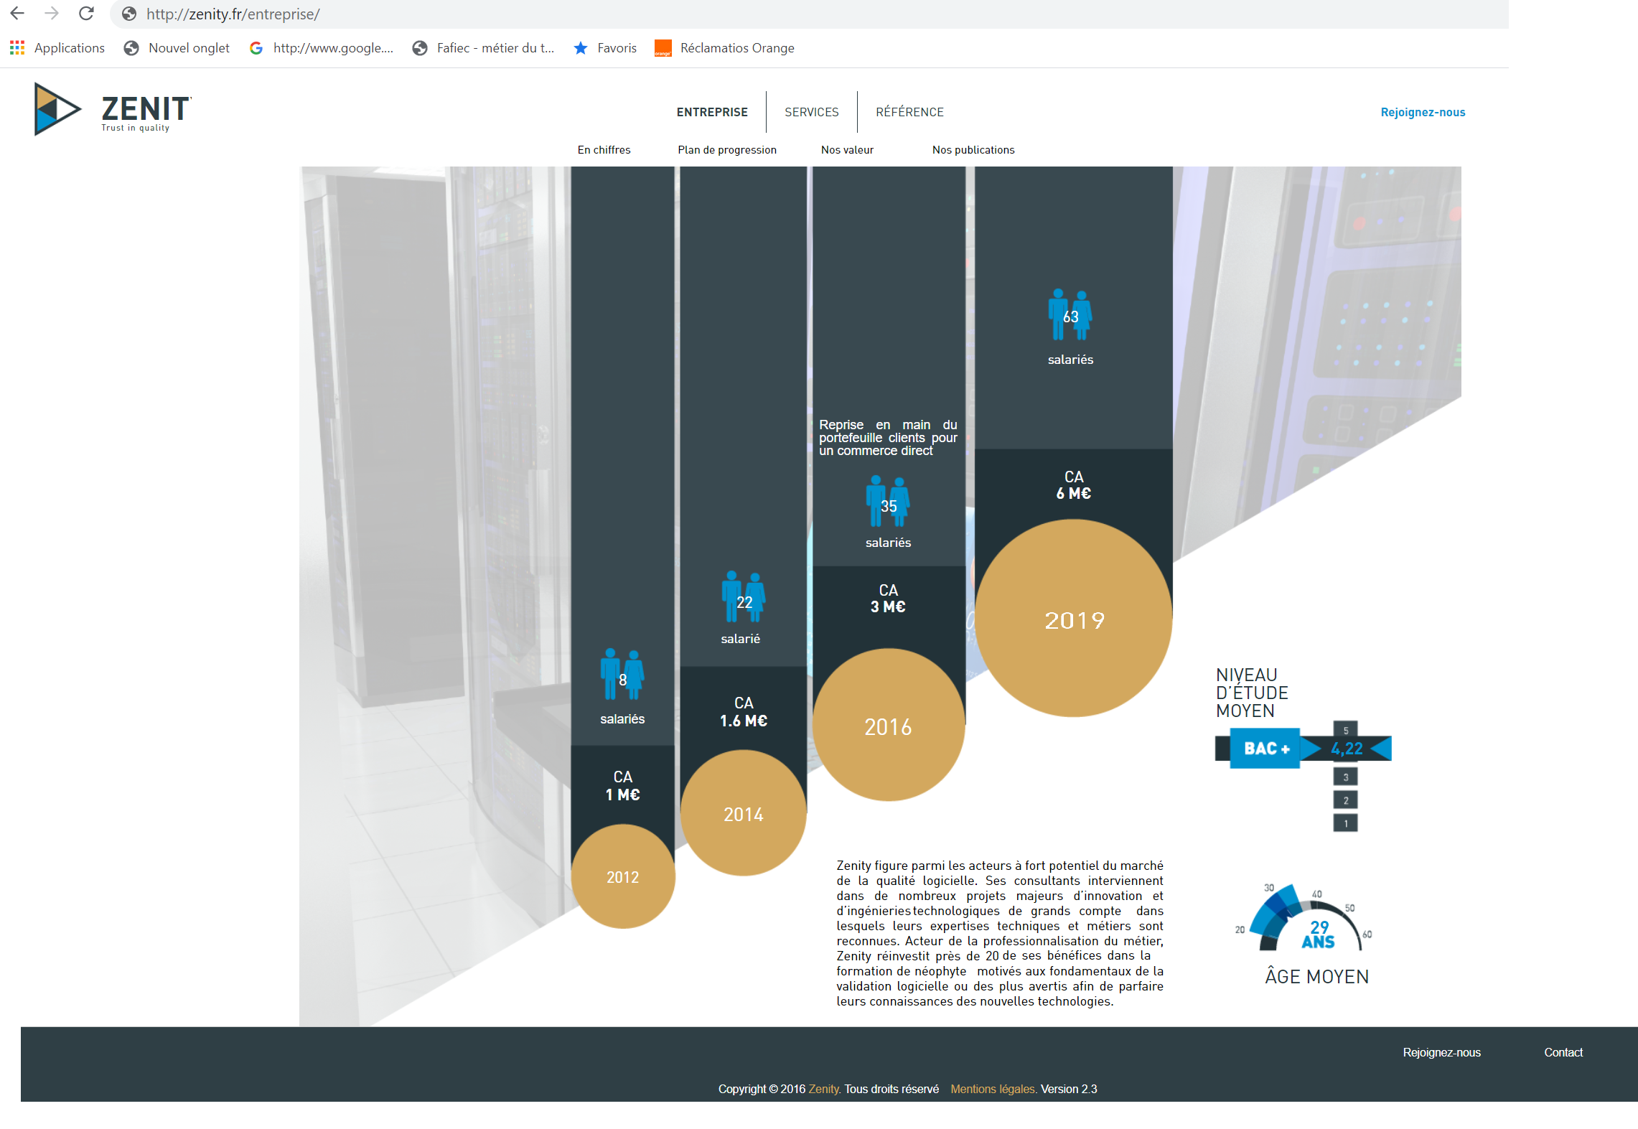

1. Le nom de l’entreprise est tronqué en haut à gauche
2. Le footer n’est pas aligné (rejoignez-nous et contact sont au-dessus des copyrights)
3. Dans le texte explicatif, 20 de ses bénéfices ?
4. Dans le texte applicatif, les phrases sont trop longues et difficilement compréhensibles
5. « Reprise en main du portefeuille client pour un commerce direct » les espaces entre les mots ne sont pas toujours identiques
6. « Nos valeurs » il manque un « s » à « valeur »
7. L’espace entre les différentes bandes du CA annuel